黑椒牛排

煎

黑椒味

<10分钟

低热量

用料

主料

[[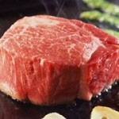](http://m.meishij.net/html5/shicai.php?id=25487&title=%E7%89%9B%E6%8E%92)](http://m.meishij.net/html5/shicai.php?id=25487&title=%E7%89%9B%E6%8E%92)

[牛排1块](http://m.meishij.net/html5/shicai.php?id=25487&title=%E7%89%9B%E6%8E%92)

[[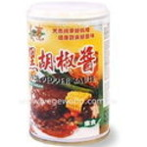](http://m.meishij.net/html5/shicai.php?id=21034&title=%E9%BB%91%E8%83%A1%E6%A4%92%E9%85%B1)](http://m.meishij.net/html5/shicai.php?id=21034&title=%E9%BB%91%E8%83%A1%E6%A4%92%E9%85%B1)

[黑胡椒酱20克](http://m.meishij.net/html5/shicai.php?id=21034&title=%E9%BB%91%E8%83%A1%E6%A4%92%E9%85%B1)

[[](http://m.meishij.net/html5/shicai.php?id=21034&title=%E9%BB%91%E8%83%A1%E6%A4%92%E9%85%B1)](http://m.meishij.net/html5/shicai.php?id=21034&title=%E9%BB%91%E8%83%A1%E6%A4%92%E9%85%B1)

[黑胡椒酱20克](http://m.meishij.net/html5/shicai.php?id=21034&title=%E9%BB%91%E8%83%A1%E6%A4%92%E9%85%B1)

辅料

[黄油10克](http://m.meishij.net/html5/news.php?id=1699306####)

步骤 1

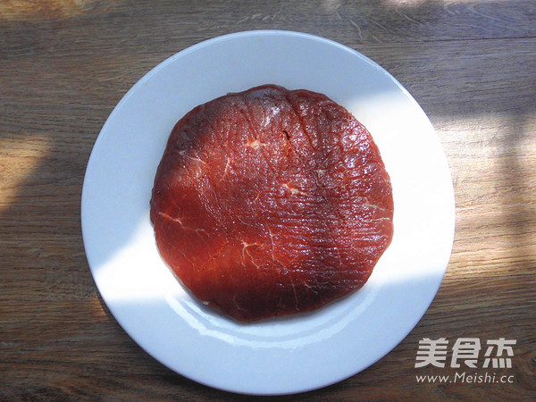

牛排取出用刀背反复拍打去筋

步骤 2

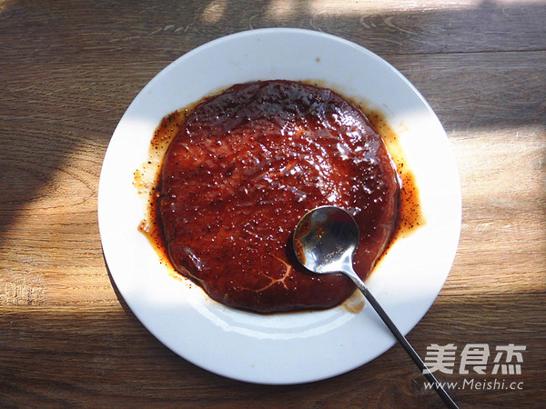

将牛排表面均匀的抹上黑胡椒酱腌制20分钟左右。BHG超市有牛排酱卖。

步骤 3

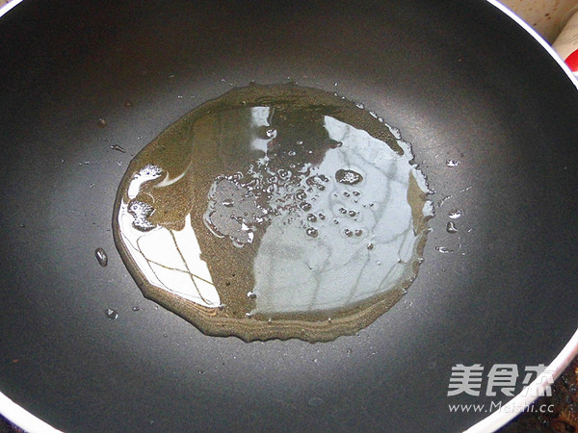

平底不沾煎锅内加入黄油融化，BHG超市冷藏有黄油卖，和奶酪放一起。

步骤 4

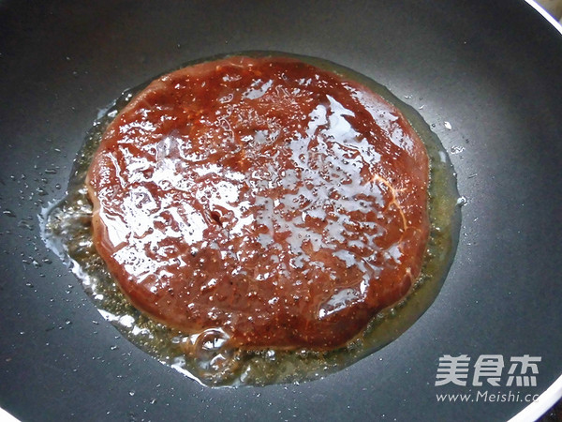

将腌制好的牛排加入小火慢煎

步骤 5

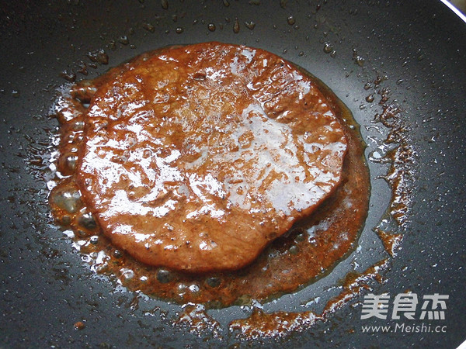

一面煎熟后翻面煎另一面

步骤 6

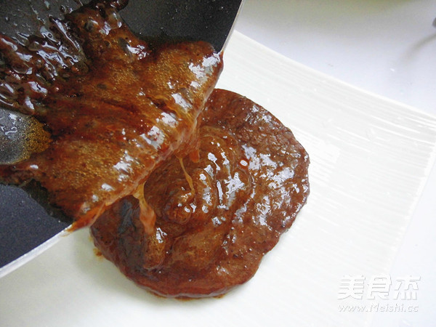

牛排煎熟取出，将黑椒汁加热倒在牛排上面即可。关键是牛排要好。

步骤 7

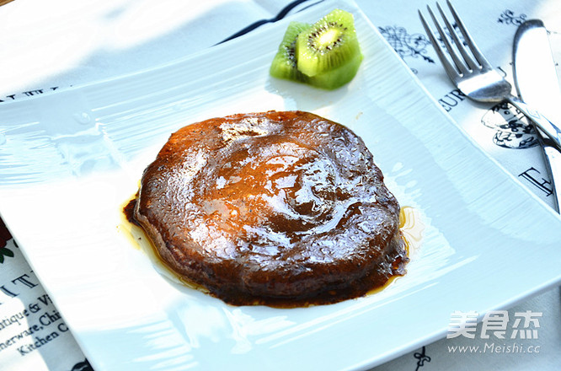

趁热开吃啦

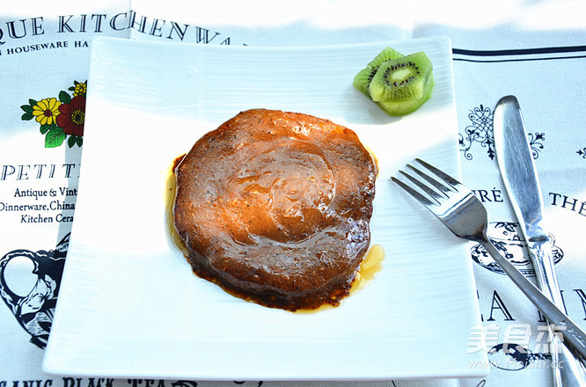

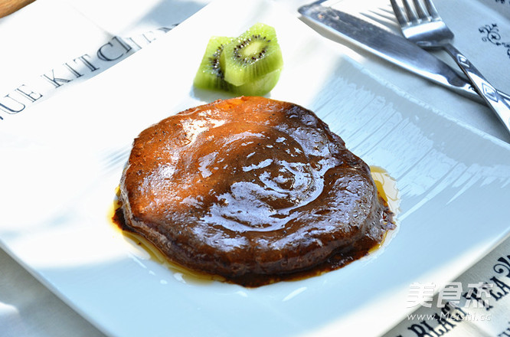

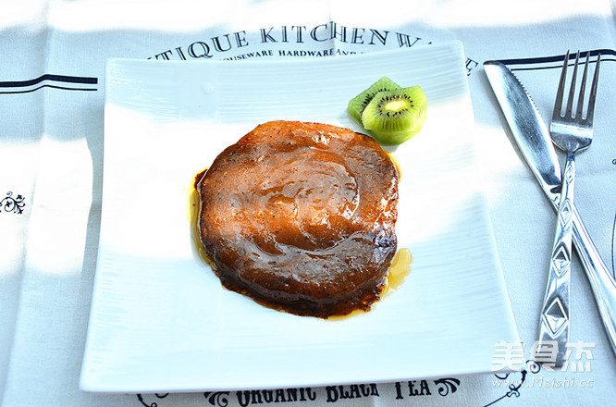

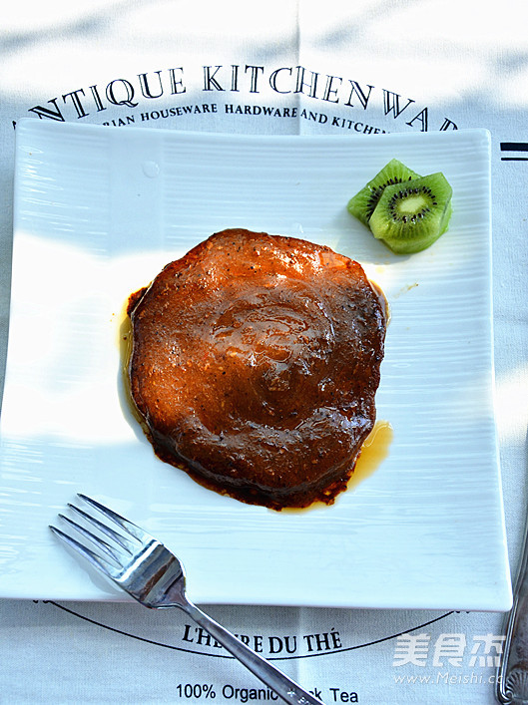

烹饪技巧

煎牛排时小火煎制，煎牛排时黄油很好用。